5. CÁC HÀM NHẬP XUẤT THEO KIỂU VĂN BẢN
Các hàm trong mục này chỉ nên dòng theo kiểu văn bản

5.1 Hàm fprintf: ghi dữ liệu theo khuôn dạng.
Dạng hàm:
int fprintf(FILE *fp,corist char *dk....);
Đối:
fp là con trở tệp,
dk chứa địa chỉ của chuỗi điều khiển,
... là danh sách các đổi mà giá trị của chúng cần ghi lên tệp, Chuỗi điều khiến và danh sách đối có cùng ý nghĩa như trong hàm printt.
Công dụng: Giá trị các đối được ghi lên tệp fp theo khuôn dạng xác định trong chuỗi điều khiển dk.
Nếu thành công, hàm trả về một giá trị nguyên bằng số byte ghi lên tệp. Khi có lỗi hàm cho EOF. Hàm làm việc giống như printf.
Ví dụ: Xét chương trình:
#include <stdio.h>
main(){
FILE *f;
int i;
f=fopen("text","wt");
fprintf(f, "Cac dong");
for(i=1;i<=2;++i) fprintf(f, "\nDong%2d",i);
fclose(f);
Chương trình trên sẽ tạo ra tẹp van bản text gồm 3 dòng với nội dung uhu sau:
Cac dong
Dong 1 Dong 2

5.2.Hàm scanf: Đọc dữ liệu từ tệp theo khuôn dạng
Dạng hàm:
int fscanf(FILE *fp, const char *dk, ...);
Đối:
fp là con trỏ tệp,
dk chứa địa chỉ của chuỗi điều khiển,
... là danh sách các đối chứa kết quả dọc được từ tệp.
Chuỗi điều khiển và danh sách đối có cùng ý nghĩa như trong hàm scanf.
Công dụng: Đọc dữ liệu từ tệp fp. biến đổi theo khuôn dạng (đặc tả) trong dk và lưu kết quả vào các đối. Hàm làm việc giống như scanf.
Hàm trả về một giá trị bằng số trường được đọc.
Ví dụ 1: Giả sử có tệp kiểu văn bản "da_giac.sl" chứa thông tin về một đa giác. Tệp gồm n+1 dòng với nội dung sau:
Dòng 1: n (số đỉnh)
Dòng 2: x1 y1 (toạ độ đỉnh 1)
Dòng 3: x2 y2 (toạ độ đỉnh 2)
Dòng n+1: хn уn (toạ độ đỉnh n)
Chương trình sau sẽ đọc số đỉnh và toạ độ các đỉnh từ tệp "da_giac.sl"
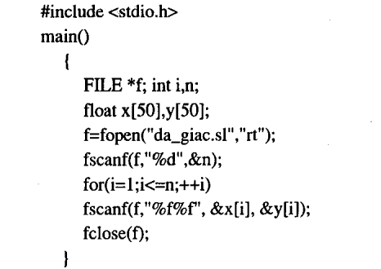
Ví dụ 2: Giả sử có một dãy số nguyên ghi trên tệp "sl.sl". Giữa hai số nguyên có ít nhất một khoảng trống hay các dấu xuống dòng. Yêu cầu đọc và in ra màn hình dẫy số nói trên.
Ta phân biệt hai trường hợp:
1. Sau chữ số cuối cùng là mã 26 hay cuối tệp.
2. Sau chữ số cuối cùng có ít nhất một khoảng trống hay các dấu xuống dòng.
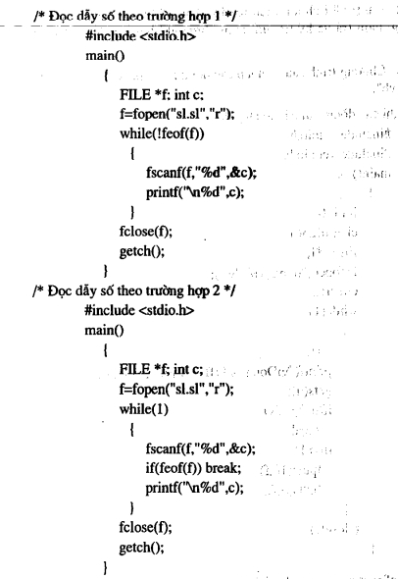

5.3. Hàm fputs: ghi một chuỗi ký tự lên tệp.
Dạng hàm:
int fputs(const char *s, FILE *fp);
Đối:
fp là con trở tệp.
s là con trẻ trẻ tới địa chỉ đầu của một chuỗi ký tự kết thúc bằng dầu 0.
fp là con trỏ tệp.
Công dụng: Ghi chuỗi s lên tệp fp (dấu ‘\0’ không ghi lên tệp).
Khi thành công, hàm trả về ký tự cuối cùng được ghi lên tệp. Khi có lỗi hàm cho EOF.
Ví dụ: Chương trình sau sẽ nhập các dòng ký tự từ bàn phím và ghi lên tệp "dong vờ".
/* ghi các dòng văn bản lên tệp */
#include <stdio.h>
#include<conio.h>
main(){
int i=0;
char d[256];
FILE *f;
f=fopen("dong_vb","w");
clrscr();
while(1){
++i;
printf("\nDong %d (Bam Enter ket thuc): ",i);
gets(d);
if(d[0]=='\0') break;
if(i>1) fputc(10,f);
fputs(d,f);
}
fclose(f);
}

5.4. Hàm fgets: đọc một dãy ký tự từ tệp.
Dạng hàm:
char *fgets(char *s, int n, FILE *fp);
Đối:
s là con trỏ (kiểu char) trỏ tới một vùng nhớ đủ lớn để chứa chuỗi ký tự đọc từ tệp.
n là số nguyên xác định độ dài cực đại của dây cần đọc.
fp là con trỏ tệp.
Công dụng: Đọc một dẫy ký tự từ tệp fp chứa vào vùng nhớ s.
Việc đọc kết thúc khi:
- Hoặc đã đọc n-1 ký tự.
- Hoặc gặp dấu xuống dòng (Cặp mã 13 10). Khi đó mã 10 được đưa vào xâu kết quả.
- Hoặc kết thúc tệp.
Xâu kết quả sẽ được bổ sung thêm dấu hiệu kết thúc chuỗi ‘\0’.
Khi thành công, hàm trả địa chỉ vùng nhận kết quả. Khi có lỗi hoặc gặp cuối tệp, hàm cho giá trị NULL.
Ví dụ: Chương trình sau sẽ đọc các dòng ký tự trên tệp "dong vị" (xem 5.3) và in ra màn hình.
/* Đọc các dòng ký từ trên tệp văn bản */
#include <stdio.h>
#include <conio.h>
main(){
int i-0;
char d[256];
FILE *f;
f=fopen("dong_vb","r");
clrscr();
while(!feof(f)){
++i;
fgets(d,256,f);
printf("Dong %d: %s",1,d);
}
fclose(f);
getch();
}

